СТОП НАСИЛИЕ
ПРАВИЛА ДЛЯ ДЕТЕЙ И ПОДРОСТКОВ
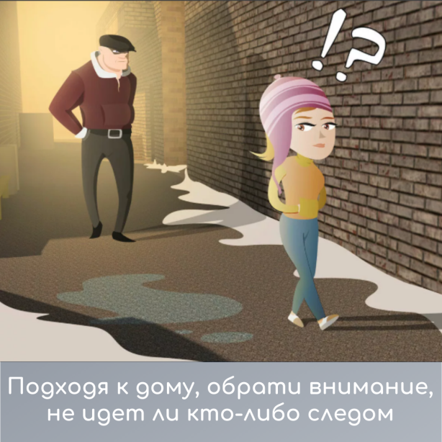
Правило пяти «Нельзя!»:

- Нельзя разговаривать с незнакомцами и впускать их в квартиру.
- Нельзя заходить с незнакомцем в лифт и подъезд.
- Нельзя садиться в автомобиль к незнакомцам.
- Нельзя принимать от незнакомых людей подарки или угощения и соглашаться на их предложение пойти с ними даже, если очень интересно.
- Нельзя задерживаться на улице после школы, особенно с наступлением темноты.
- А если незнакомец просто просит показать нужную улицу или поднести сумку, проводить к магазину? Все равно скажи «Нет!».
Объясни, как найти улицу, и ни в коем случае не поддавайся на уговоры проводить. И даже если незнакомец говорит, что он знакомый твоих родителей, которого они к тебе прислали, нужно сказать, что родители не предупреждали, и ни в коем случае никуда не провожать.
Но как быть, если взрослый очень настойчив?
Если он говорит тебе: «Я думал, что ты уже большой, а тебе, оказывается, мама не разрешает!»
Ответ один - «НЕТ!». Придя домой, надо обязательно рассказать взрослым об этом человеке.
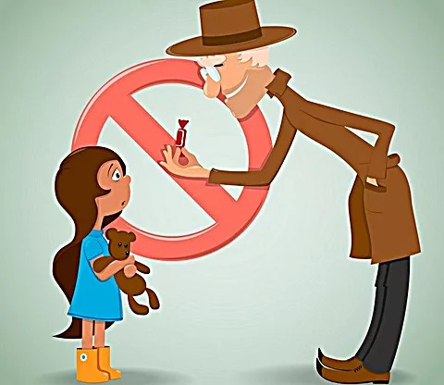

Правила поведения в собственном доме (своей квартире):
- Нельзя впускать в квартиру незнакомого человека.
- Если без вызова пришел сантехник или электрик, а из взрослых дома никого нет, позвони сначала им. Не впускай его, пока родители или кто-то из знакомых взрослых не придут. Даже если дома вдруг внезапно погас свет или прорвало трубу, лучше позвони родителям и узнай, как поступить. В крайнем случае, можно спросить у хорошо знакомых соседей.
- Когда почтальон приносит посылку, телеграмму или счет, за них нужно расписаться. Сделать это могут только взрослые.
- Будь внимателен, выходя из квартиры.
- Перед выходом из квартиры посмотри в глазок. Если на лестничной площадке есть незнакомые люди, подожди, пока они уйдут.
- Даже если ты покидаешь квартиру на очень короткое время, обязательно закрой дверь на ключ.
- Будь внимателен, входя в квартиру.
- Прежде чем открывать ключом дверь, убедись, что поблизости никого нет.
- Если, возвращаясь домой, ты чувствуешь, что тебя преследуют, не заходи в дом, а вернись в многолюдное место и позвони, чтобы тебя встретили родители, или попроси помощи.
Правила поведения в подъезде
- Перед тем как войти в подъезд, обрати внимание, не идет ли кто-то следом за тобой.
- Если ты заметил, что за тобой кто-то идет, не подходи к подъезду, а погуляй немного на улице. Если незнакомец все еще продолжает идти следом, позвони родителям или расскажи о нем любому взрослому, идущему навстречу.
- Если в доме есть домофон, набери номер своей квартиры и попроси родителей тебя встретить.
- Если незнакомец уже находится в подъезде, сразу же выйди на улицу и дождись, когда в подъезд войдет кто-то из взрослых знакомых жильцов дома.
- Не выходи на лестницу в позднее время. Мусор лучше выносить утром.
- При внезапном нападении оцени ситуацию и по возможности убегай или защищайся любым способом.
Правила поведения в лифте
- Перед тем как войти в лифт, убедись, что на площадке нет постороннего, который может зайти вслед за тобой.
- Если в вызванном лифте уже находится незнакомый человек, не входи в кабину.
- Если незнакомец все-таки зашел за тобой в лифт, повернись к нему лицом и наблюдай за его действиями.
- Если почувствовал опасность, нажимай кнопку ближайшего этажа.
- Если двери лифта открылись, выскочи на площадку, позови жильцов дома
- Оказавшись в безопасности, немедленно позвони в милицию, сообщи, что произошло, точный адрес, а также приметы и направление, куда ушел нападавший.
- Если все-таки вырваться не удалось, надо действовать по обстоятельствам: если насильник зажимает тебе рот и снимает одежду, не угрожай ему рассказать все родителям или милиции, не плачь, сохраняй спокойствие, постарайся вовлечь насильника в разговор; если насильник прижимает тебя к себе, не отталкивай его, обними и сильно укуси за нос или губу; если можешь защищайся любыми способами, если представилась возможность бежать, не собирай вещи, убегай, как есть.

Правила поведения на улице
- Идя вдоль дороги, выбирай маршрут так, чтобы идти навстречу идущему транспорту.
- Если приходится идти вечером в одиночку, шагай быстро и уверенно и не показывай страха; можно подойти к женщине, которая вызывает доверие, или к пожилой паре и идти рядом с ними.
- В автобусе, троллейбусе, трамвае садись ближе к водителю и выходи в последний момент, не показывая заранее, что следующая остановка твоя.
- Не голосуй на дороге и не отвечай на предложение или просьбу незнакомого человека или случайного знакомого подвезти тебя.
- Ни в коем случае не садись в автомобиль, чтобы показать дорогу.
- Не ходи в отдаленные и безлюдные места.
- В темное время иди по улице в группе людей, вышедшей из автобуса на одной с тобой остановке.
- Увидев впереди подозрительную группу людей или пьяного, лучше перейди на другую сторону улицы или измени маршрут.
- Если рядом с тобой остановился автомобиль, как можно дальше отойди от него и ни в коем случае не разговаривай с людьми в автомобиле, а тем более не соглашайся сесть в него.
- Если автомобиль начинает медленно двигаться рядом, отойди от него и перейди на другую сторону дороги.
- Всегда предупреждай родственников о том, куда идешь, и проси их встретить в вечернее время.
- В школу или из школы желательно ходить группой.

Что делать, если к тебе на улице пристает незнакомец
- Скажи, что торопишься и не можешь разговаривать.
- Если человек не отстает от тебя, постарайся выйти к проезжей части и подойти к людям, ни в коем случае не заходи в тихие дворы, а тем более в чужие подъезды. Если у тебя с собой сотовый телефон, позвони родителям или знакомым, громко скажи, где ты находишься, и попроси встретить.
- Не жди, когда он тебя схватит.
- Если можешь, брось что-нибудь в лицо нападающему (например, портфель, мешок с обувью или просто горсть мелочи), чтобы на некоторое время привести его в замешательство и отвлечь.
- Убегай туда, где много людей.
- Используй любые подручные средства для защиты: ручку, расческу или ключи (вонзи в лицо, в ногу или руку нападающего); аэрозоль (направь струю в глаза); каблук (сильно топни каблуком по ноге нападающего).
- Дерись изо всех сил, не размахивай беспорядочно руками. Надо причинить нападающему максимальную боль.
- Как только он ослабит хватку - убегай.
- Если нападающих несколько (а так всегда и бывает), не позволяй зажать себя в кольцо.
- Громко кричи «Помогите!», чтобы привлечь внимание. Люди при таких криках могут помочь или позвонить в полицию.
- Если тебе зажимают рот рукой, сильно укуси за руку.
- Если тебя пытаются окружить, беги на дорогу. Автомобили вынуждены будут остановиться, а водитель сможет помочь отогнать обидчиков. Главное - не попасть под колеса!
- Автомобиль также может стать орудием преступника. Надо четко знать, что садиться в чужой автомобиль нельзя, даже если за рулем или в салоне сидит женщина.

Правила поведения в чужом автомобиле

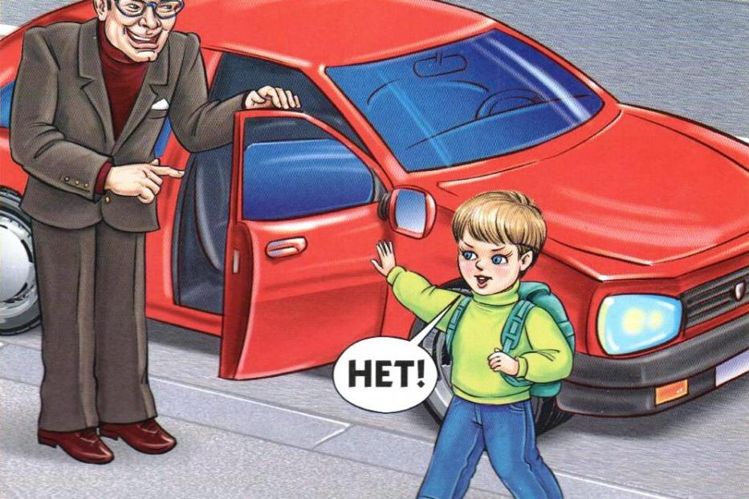
- Постарайся не добираться на попутной машине, лучше воспользоваться услугами такси, которое вызвано через диспетчера.
- Если ты все же добираешься на попутном автомобиле или остановленном на улице такси, попроси провожающих записать номер и марку автомобиля. Не садись в автомобиль с темными стеклами, а также в автомобиль, в котором уже сидят пассажиры, даже если среди них есть женщины.
- Если у тебя есть сотовый телефон, постарайся постоянно разговаривать с родственниками (знакомыми) и сообщать им маршрут передвижения.
- Если поведение водителя тебе неприятно, кажется странным или опасным, попроси его остановить автомобиль.
- Если просьба не выполнена и автомобиль не остановлен, то постарайся разбить окно, то есть сделай все, чтобы привлечь к автомобилю внимание других водителей.
- Не соглашайся на предложение водителя взять попутчиков, а если он настаивает, попроси остановиться и выйди из машины.
- Что нужно знать подростку (и девочке, и мальчику), отправляющемуся на вечеринку/в гости
- В большинстве случаев уже одно только согласие девушки пойти в ресторан с парнем может восприниматься как то, что она понимает, чем это закончится, и согласна на это. Последующее сопротивление может восприниматься просто как заигрывание.
- Помни: в большую компанию безопасно идти с надежными друзьями, во время вечеринки не следует терять друг друга из виду, а уходить с нее надо всем вместе!
- В начале вечеринки предупреди всех, что не уйдешь, не попрощавшись. Если ты покидаешь компанию с кем-то, скажи об этом друзьям.
- Необходимо уйти или твердо заявить о своем отношении к ситуации, сказав решительно однозначно «Нет!».
- Доверяй своей интуиции. Если у тебя возникает ощущение дискомфорта, не надо стесняться своей осторожности. Значит, ты не чувствуешь себя в безопасности. С такой вечеринки лучше уйти.
- С самого начала ясно обозначь границы возможных взаимоотношений. Это главный принцип защиты от изнасилования.
- Если ты находишься с кем-то, кто заставляет тебя чувствовать себя дискомфортно, кто игнорирует твои чувства или выказывает неуважение к тебе каким-то другим способом, лучше немедленно прервать отношения с этим человеком.
- Если давление по отношению к тебе все-таки продолжается, не бойся шума или скандала: несколько минут смущения лучше риска изнасилования.
- Помни: пьяному человеку труднее быстро сориентироваться в происходящем и предотвратить насилие. С малознакомыми людьми и на большой вечеринке надо всегда оставаться трезвым!
- Не пользуйся в одиночку услугами частного транспорта. В этом случае попроси провожающего тебя записать номер и марку автомашины.
- Если есть возможность у кого-то из ваших знакомых встретить или забрать тебя с вечеринки, воспользуйся ею. Это придаст тебе большей уверенности, и ты сможешь лучше контролировать свои действия.
- Нет совершенно верных способов защиты от потенциального насилия. Но существуют тревожные знаки, которые могут насторожить: например, неуважение к человеку, нарушение его личного пространства. Тебе следует проявить осторожность, если кто-то:
- находится к тебе слишком близко и получает удовольствие от дискомфорта, который ты при этом испытываешь;
- пристально смотрит на тебя, демонстративно разглядывает;
- не слушает того, что ты говоришь, игнорирует твои чувства;
- ведет себя с тобой как хороший знакомый, хотя это не так.
- Обращая внимание на подобные знаки, ты можешь уменьшить риск подвергнуться насилию не только на вечеринке, но и в других людных местах (в кино, на дискотеке, в компании друзей или знакомых).
При этом, если у тебя есть отношения с кем-либо, нужно понимать: в нормальных здоровых отношениях обе стороны уважают личные права и границы другого;
- необходимо отказываться от половых отношений с тем, кто отказывается использовать соответствующее предохранение;
- не все ведут половую жизнь; многие подростки готовы подождать, это совершенно нормально.

Правила поведения в сети Интернет
В интернете, как и в реальности, можно столкнуться с обманом, травлей и насилием. Поэтому дети должны соблюдать такие же правила безопасности, как и в реальном мире.

Спроси совета у взрослого
В любой спорной ситуации лучше советоваться с родителями. Если ты собираешься пройти регистрацию на сайте, опубликовать свои фотографии и поделиться личной информацией, сначала желательно сообщить об этом взрослым. Родители проанализируют ситуацию и определят, насколько опасен сайт, можно ли загружать туда фотографии и какие именно снимки подходят для публикации.
А если ты в Сети столкнулся с травлей и преследованием в сети, не должен бояться рассказать об этом. О любом случае, вызвавшем смущение или тревогу, следует сообщать взрослым.

Не делись своими личными данными
Одно из самых главных правил – никогда не рассказывать в сети информацию, которая помогла бы незнакомцу найти тебя в реальности и поставить под вопрос твою безопасность. Даже если кажется, что человек, с которым происходит онлайн-общение, хороший и не сделает ничего плохого, личные данные стоит оставить при себе. Речь идет о номере телефона, адресе проживания, номере школы и класса, графике работы родителей, данных из документов и даже названии спортивной команды.

Не делись личными данными знакомых
Рассказывать в интернете о своих знакомых, друзьях и одноклассниках – плохая идея. Любые персональные данные, будь они самого ребенка, его родителей или других людей, должны оставаться в тайне. Не стоит публиковать фотографии со своими друзьями в профиле и пересылать их в частной переписке. Перед тем как выложить совместное фото со спортивной тренировки или с праздника, сообщи об этом детям, изображенным на снимке, а они, в свою очередь, пусть посоветуются с родителями, можно ли публиковать снимок в сети.

Фильтруй информацию
Злоумышленники очень хитры – они манипулируют людьми, давят на страх и жалость, шантажируют полученными данными. Детям стоит понимать, что слепая вера каждому слову в интернете может привести к краже денег и личных данных, травле и преследованию. Не доверяйте всему написанному в интернете, игнорируйте подозрительные письма и сообщения от незнакомцев, не переходите по ссылкам, обещающим бесплатные подарки, тщательно обдумывайте каждое нажатие.
Если кто-то из друзей или знакомых просит в сообщении помощи, уточните, что произошло и перезвоните этому человеку, чтобы убедиться, что его страница не попала в руки мошенников.

Не верь рекламным объявлениям
Никто не защищен от мошеннических действий, даже взрослые. Иногда требуется слишком много времени, чтобы понять, что перед тобой обманщик.

Опасайся незнакомцев
Конечно, если вы уже не первый месяц играете с сетевым другом в онлайн-игру и немного друг друга знаете, никто не помешает вам с ним весело проводить время. Однако если незнакомый человек назойливо стучится в личные сообщения, отвечать на них не стоит. Постоянные обращения, частые письма, просьбы прислать свои данные и фото – это повод прекратить общение, заблокировать человека и рассказать о произошедшем взрослым.

Соблюдай правила сетевого этикета
Не груби, будь вежлив даже в тех случаях, когда кажется, что человек тебя обманывает. Постарайся держать эмоции под контролем, чтобы не терять концентрацию. Помни об осторожности даже в стрессовой ситуации. Если разговор становится неприятным, закрой тему или вовсе выйди из сети и сделай себе перерыв. Еще лучше заблокировать обидчика, не отвечая оскорблениями на оскорбления.
  - Напоследок
Не нужно делать в интернете то, что ты бы не сделал в реальной жизни. Интернет – такой же мир, в нем также действуют правила, от соблюдения которых зависит твоя безопасность. Если ты столкнулся с любым неприятным и неприемлемым поступком, сообщи об этом родителям. Мошенникам и злоумышленникам тяжело противостоять в одиночку, не бойся просить поддержки у близких людей.

